1С:Language Tool

1C:EDT.Расширения

Версия

January 2020

Оглавление

Обзор 3

Описание инструмента 3

Установка 4

Описание сценариев использования 11

Синхронная разработка локальной и международной конфигурации 11

**Выпуск конфигурации с поддержкой нескольких интерфейсов одной командой разработки** 11

**Выпуск конфигурации с поддержкой нескольких интерфейсов с привлечением внешних команд для перевода** 11

**Выпуск кастомизированной локальной версии** 12

Вспомогательные инструменты 12

**Контекстная панель «Переводы» Translations** 12

**Контекстные авто-переводчики** 12

**Контекстная панель перевода** 15

**Генератор строк переводов** 15

**Умные регулярные выражения** 15

**Двухпанельный редактор модулей** 15

**Конвертор** 15

Ограничения 15

# Обзор

После установки инструмента полная документация для актуальной версии инструмента доступна в составе справки 1C:EDT (Help – Help contents или <F1> - Contents) в разделе 1C:Language Tool. В  данном разделе приводится описание порядка установки и краткое описание возможностей инструмента.

Дополнительно рекомендуем ознакомиться с видео вебинара «Инструмент перевода кода 1C:Language Tool для 1C:Enterprise Development Tools» [https://its.1c.ru/video/edt_langtool](https://its.1c.ua/video/edt_langtool)

В видео рассмотрены вопросы:

● Перевод интерфейса на другие языки (03:35)

● Хранилище переводов (34:50)

● Ответы на вопросы (43:40)

● Организация команд переводчиков (1:10:20)

● Ответы на вопросы (1:29:00)

● Перевод исходного кода на английский (1:49:20)

● Обзор дополнительных инструментов ускоряющих перевод (2:27:35)

● Синхронный выпуск конфигураций с исходным кодом на двух языках (2:41:00)

● Ответы на вопросы (2:43:30)

# Описание инструмента

1C:Language Tool – это дополнительный инструмент (расширение или плагин) для среды разработки 1C:EDT, который предназначен для автоматизации перевода интерфейса на дополнительные языки, а также исходного кода и метаданных конфигураций на платформе "1С:Предприятие 8" на альтернативный язык, например с русского на английский. Инструмент предназначено для решения следующих задач:

● Синхронный выпуск конфигурации на исходном языке кода и метаданных и конфигурации с кодом и метаданными, переведенными на другой язык, например, конфигурации на русском языке кода и метаданных и той же конфигурации на английском языке.

● Автоматизация разработки конфигураций с интерфейсом на нескольких языках. Эта задача может решаться как одной командой разработчиков, так и с привлечением внешних команд для перевода интерфейса.

● Разработка локализованных версий конфигурации внедряющим партнером на национальном рынке на основе международной или другой национальной поставки.

Преимуществом расширения в сравнении со стандартными механизмами платформы 1С:Предприятие является удобное внешнее хранение всех интерфейсов и переводов метаданных. За счет этого возможно:

● легко объединять перевод дополнительных интерфейсов для локализованной версии с изменениями в исходной конфигурации поставщика;

● привлекать разные внешние команды для разработки интерфейсов на разных языках.

Ключевые возможности расширения:

● Ведение нескольких словарей, которые обеспечивают:

○ бесконтекстный перевод объектов метаданных;

○ контекстный перевод объектов модели;

○ терминов базы данных и контекста платформы 1С:Предприятие.

● Автоматическое переключение встроенного языка 1С:Предприятие с учетом ограничений.

● Внешнее хранение переводов отдельно от файлов модели метаданных конфигурации.

● Интеграция с сервисами машинного перевода (Yandex.Translate, Microsoft translator).

● Авто-заполнение интерфейса по словарям и сервисам машинного перевода.

● Двухпанельный редактор модулей (исходный код и перевод)

● Поддерживается работа расширения в консольном режиме с использованием команды ring.

# Установка

1C:Language Tool поставляется в виде репозитория Eclipse. Установка расширения может выполняться следующими способами:

● непосредственно из p2-репозитория, опубликованного на серверах фирмы 1С.

● из локальной копии p2-репозитория, распакованного в локальную папку из предварительно скачанного zip-архива.

|  |  |  |
| --- | --- | --- |
| Версия | P2-репозиторий | ZIP-архив репозитория |
| 0.6.0 для 1C:EDT 1.13 | [*https://edt.1c.ru/releases/plugins/language-tool/edt-1.13.0/0.6.0/repo/*](https://edt.1c.ru/releases/plugins/language-tool/edt-1.13.0/0.6.0/repo/) | [*https://edt.1c.ru/releases/plugins/language-tool/edt-1.13.0/0.6.0/repo.zip*](https://edt.1c.ru/releases/plugins/language-tool/edt-1.13.0/0.6.0/repo.zip) |
| 0.6.1 для 1C:EDT 1.14 | [*https://edt.1c.ru/releases/plugins/language-tool/edt-1.14.0/0.6.1/repo/*](https://edt.1c.ru/releases/plugins/language-tool/edt-1.14.0/0.6.1/repo/) | [*https://edt.1c.ru/releases/plugins/language-tool/edt-1.14.0/0.6.1/repo.zip*](https://edt.1c.ru/releases/plugins/language-tool/edt-1.14.0/0.6.1/repo.zip) |
| 0.7.0 для 1C:EDT 1.15 | [*https://edt.1c.ru/releases/plugins/language-tool/edt-1.15.0/0.7.0/repo/*](https://edt.1c.ru/releases/plugins/language-tool/edt-1.15.0/0.7.0/repo/) | [*https://edt.1c.ru/releases/plugins/language-tool/edt-1.15.0/0.7.0/repo.zip*](https://edt.1c.ru/releases/plugins/language-tool/edt-1.15.0/0.7.0/repo.zip) |
| 0.7.1 для 1C:EDT 1.16 | [*https://edt.1c.ru/releases/plugins/language-tool/edt-1.16.0/0.7.1/repo/*](https://edt.1c.ru/releases/plugins/language-tool/edt-1.16.0/0.7.1/repo/) | [*https://edt.1c.ru/releases/plugins/language-tool/edt-1.16.0/0.7.1/repo.zip*](https://edt.1c.ru/releases/plugins/language-tool/edt-1.16.0/0.7.1/repo.zip) |
| 0.8.0-Nightly для 1C:EDT 1.17 | [*https://edt.1c.ru/releases/plugins/language-tool/edt-1.17.0/0.8.0/repo/*](https://edt.1c.ru/releases/plugins/language-tool/edt-1.17.0/0.8.0/repo/) | [*https://edt.1c.ru/releases/plugins/language-tool/edt-1.17.0/0.8.0/repo.zip*](https://edt.1c.ru/releases/plugins/language-tool/edt-1.17.0/0.8.0/repo.zip) |

●

Для входа на сайт [https://edt.1c.ru](https://edt.1c.ru/) используйте логин и пароль сайта [https://its.1c.ru/](https://its.1c.ua/) .

Далее для установки нужно выполнить следующие действия:

● В среде разработки 1C:Enterprise Development Tools (EDT) выберите пункт меню Help – Install New Software (Справка – Установить новое ПО).

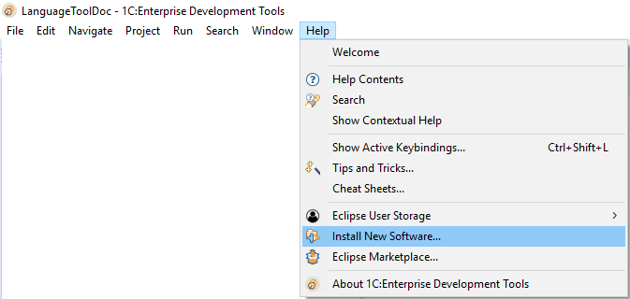

● В ооткрывшемся окне мастера установки в строке Work with воспользуйтесь кнопкой Add… и укажите расположение репозитория.

● Если установка производится непосредственно из репозитория, опубликованного на серверах фирмы 1С, то скопируйте указанный адрес репозитория, а также и логин и пароль с сайта

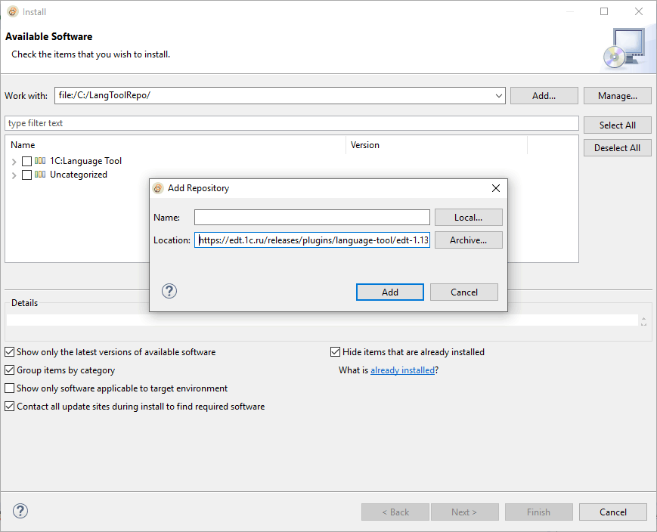

● Если установка производится из локальной папки, то воспользуйтесь кнопкой Local.. и далее по кнопке Local укажите папку, в которую распакован репозиторий.

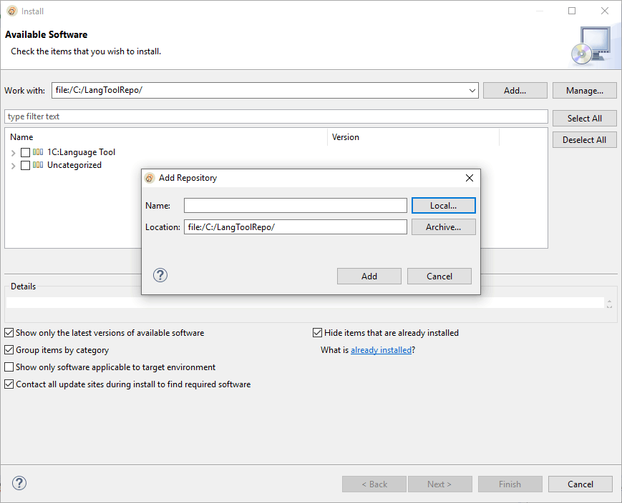

● Отметьте компонент 1C:LanguageTool и нажмите кнопку Next>

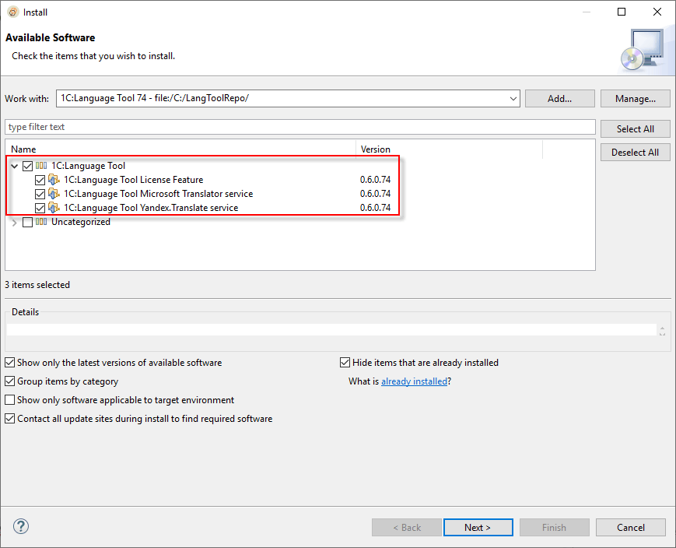

● На следующем шаге система определит зависимости и сформирует окончательный список библиотек к установке, после этого нажмите кнопку Next>

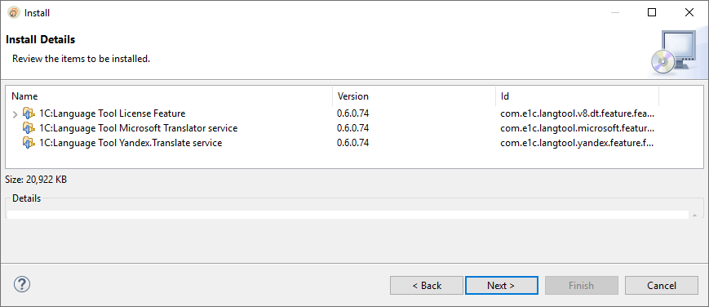

● Прочитайте и примите условия лицензионного соглашения и нажмите кнопку Finish

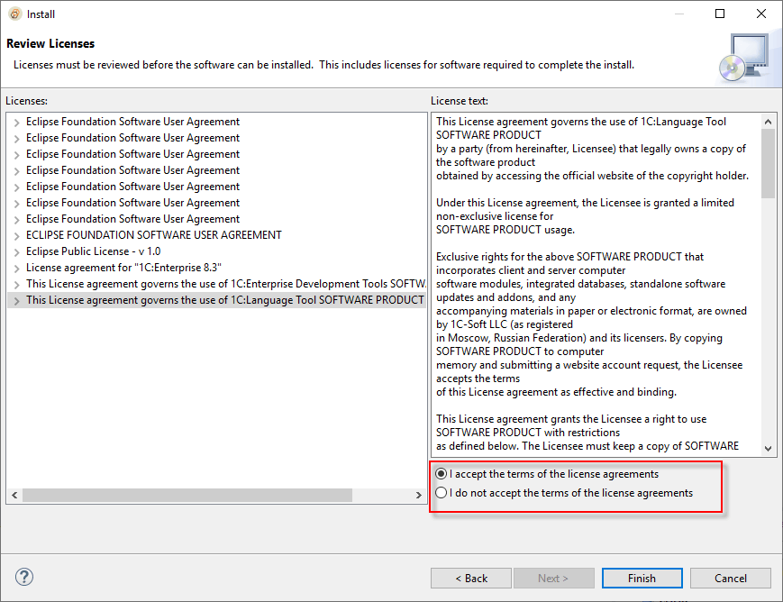

● Дождитесь окончания установки и перезапустите среду 1C:Enterprise Development Tools. Установка завершена.

Для работы с расширением в консольном режиме с помощью команды ring требуется настроить ring-модуль -- edt-langtool. Для этого необходимо чтобы файлы 1C:Language Tool из каталога plugins располагались в той же директории с файлами 1C:EDT, например C:\Program Files\1C\1CE\components\1c-edt-1.13.0+226-x86_64\plugins. Для  корректной установки необходимо запустить командную строку «от Администратора» (cmd.exe) и выполнить команду для установки из локальной копии репозитория с инструментом:  "C:\Program Files\1C\1CE\components\1c-edt-1.13.0+226-x86_64\1cedt" -clean -purgeHistory –application org.eclipse.equinox.p2.director -noSplash -repository file://C:/LangToolRepo -installIUs com.e1c.langtool.v8.dt.feature.feature.group,com.e1c.langtool.microsoft.feature.feature.group,com.e1c.langtool.yandex.feature.feature.group

● Добавить в файл ring-commands.cfg строки с определением ринг-модуля 1C:Language Tool из каталога 1C:EDT plugins\com.e1c.langtool.v8.dt.ring_v1.v2.v3.v4.jar, например:

edt-langtool:  
- file: C:\Program Files\1C\1CE\components\1c-edt-1.13.0+226-x86_64\plugins\com.e1c.langtool.v8.dt.ring_0.6.0.77.jar  
  arch: x86_64  
  version: 0.6.0

[Подробнее про файл ring-commands.cfg на сайте ИТС](http://its.1c.ru/db/v83doc#bookmark:adm:TI000000675).

# Описание сценариев использования

## Синхронная разработка локальной и международной конфигурации

Сценарий применим для команды, которая одновременно разрабатывает и выпускает конфигурацию для локального рынка на национальном языке и международную версию конфигурации на английском языке. Далее для определенности рассмотрим этот сценарий на примере конфигурации для российского рынка на русском языке.

Основным языком разработки конфигурации русский. На нем задаются имена всех объектов метаданных, процедур, переменных, а также все элементы интерфейса. Одновременно разработчики задают переводы всех объектов метаданных, процедур, переменных и элементов интерфейса на английский язык. 1C:Language Tool позволяет автоматизировать перевод, используя словари и сервисы автоматического перевода[АГ17] . Для специальных терминов перевод должен составляться на основе консультации с англоговорящим специалистом в предметной области. 1C:Language Tool позволяет хранить переводы таких терминов в контексте их использования.

Результатом разработки в данном сценарии является:

* Конфигурация с моделью на русском языке и поддержкой русского и английского интерфейса
* Конфигурация с моделью на английском языке и поддержкой английского и русского интерфейса

## **Выпуск конфигурации с поддержкой нескольких интерфейсов одной командой разработки**

Сценарий применим для команды, которая одновременно разрабатывает конфигурацию и одновременно переводит элементы интерфейса на несколько языков. 1C:Language Tool позволяет автоматизировать перевод, используя словари и сервисы автоматического перевода. Также расширение позволяет контролировать полноту перевода.

## **Выпуск конфигурации с поддержкой нескольких интерфейсов с привлечением внешних команд для перевода**

Сценарий предполагает, основная команда разработки разрабатывает конфигурацию и интерфейс на основном языке. Внешняя команда переводит элементы интерфейса. Результатом совместной деятельности команд является конфигурация с поддержкой нескольких интерфейсов.

1C:Language Tool позволяет отдельно хранить исходные данные для перевода интерфейса, что обеспечивает полную независимость внешней команды. Также расширение позволяет контролировать полноту перевода.

Для основной команды 1C:Language Tool позволяет легко объединять перевод интерфейса с изменениями в релизе поставщика.

## **Выпуск кастомизированной локальной версии**

Партнеры на локальном рынке осуществляют кастомизацию типовых версий – добавляют новую функциональность, отражающую особенности работы на локальном рынке. При выпуске новых версий типовой функциональности встает задача объединить изменение в типовой конфигурации и кастомизировном решении, выполнить перевод

1C:Language Tool позволяет отдельно хранить исходные данные для перевода интерфейса, что обеспечивает полную независимость внешней команды, легкое объединение локальной конфигурации и перевода с изменениями в конфигурации поставщика, выполнять перевод расхождений и контролировать полноту перевода.

# Вспомогательные инструменты

## **Контекстная панель «Переводы» Translations**

панель в составе перспективы 1C:Enterprise среды разработки 1C:EDT, в которой можно отображаются переводы для выделенного объекта модели.

## **Контекстные авто-переводчики**

Контекстные переводчики (Яндекс, Microsoft) – панель в составе перспективы Translation среды разработки 1C:EDT для быстрого перевода произвольного текста средствами онлайн-сервисов машинного перевода.

Для работы с авто-переводчиком его нужно добавить панель. Сделать это можно одним из следующих способов:

● Ввести Yandex.translate в строке quick access



● В меню Window – Show view – Other и далее в папке Translation выбрать Yandex.Translate

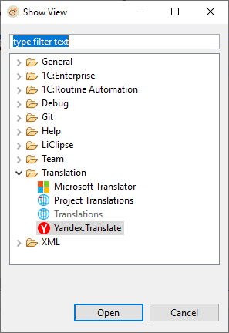

Кроме того, для работы с Yandex.Translate нужно в настройках Window - Preferences задать API key. Для получения ключа необходимо перейти по ссылке Hоw to get API key?

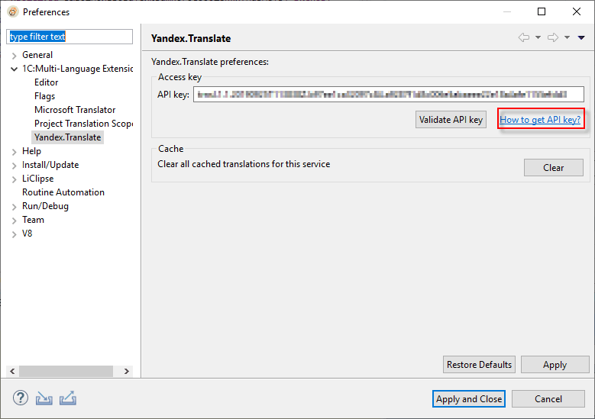

После этого можно приступать к работе с панелью переводчика.

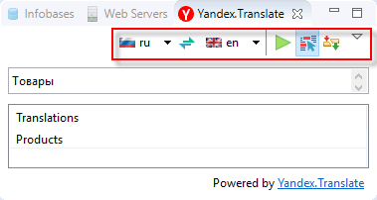

В настройках предусмотрены следующие кнопки:

https://its.1c.ua/db/content/edtplugins/src/_img/languagetool.files/image021.png?_=1579521024 - направление перевода.

https://its.1c.ua/db/content/edtplugins/src/_img/languagetool.files/image023.png?_=1579521024 - Run translation – выполнить перевод текущей фразы, указанной в строке перевода панели.

https://its.1c.ua/db/content/edtplugins/src/_img/languagetool.files/image025.png?_=1579521024 - Enable auto translation – следить за выделенным объектом (текст или панель Translations) и  автоматически запрашивать перевод в сервисе.

https://its.1c.ua/db/content/edtplugins/src/_img/languagetool.files/image027.png?_=1579521024 - Enable text processing – автоматически обрабатывать текст CamelCase, раскладывая его на слова для получения перевода фразы и сбор обратно в CamelCase.

## **Контекстная панель перевода**

Переводы проекта Project Translations - панель в составе перспективы Translation среды разработки 1C:EDT с перспективы 1C:Enterprise среды разработки 1C:EDT

## **Генератор строк переводов**

Генератор строк переводов – инструмент, доступный в контекстном меню навигатора перспективы 1C:Enterprise среды разработки 1C:EDT, который позволяет получить переводы для текущего объекта на основе словарей текущего проекта или средствами онлайн-сервисов машинного перевода.

## **Умные регулярные выражения**

«Умные регулярные выражения» для словаря – инструмент позволяющий описывать шаблоны перевода для идентификаторов с определенной структурой. Например, инструмент позволяет выделять и переводить слова исходного языка в идентификаторах с цифровым индексом.

## **Двухпанельный редактор модулей**

Двухпанельный редактор модулей – инструмент сравнения моделей на разных языках, полученных в результате перевода проекта.

## **Конвертор**

Конвертор – Инструмент позволяет перейти от старой модели разработки интерфейсов к новой – когда интерфейсы хранятся внешне.

# Ограничения

Ограничения текущей версии продукта:

● Если в программном коде конфигурации не везде возможно вычислить типы объектов, а значит, невозможно отделить пользовательские объекты от объектов платформы, то при переводе кода и метаданных необходимо использовать один и тот же язык (например, конфигурация с русским кодом и русскими метаданными переводится на английский язык кода и английский язык метаданных).

● Названия объектов модели и элементов интерфейса должны соответствовать словам основного языка конфигурации. Правильность использования слов исходного языка обеспечивается разработчиком конфигурации.

● Область применения 1C:Language Tool при решении задач локализации ограничивается исключительно переводом интерфейсов и не распространяется на локализацию в смысле национальных форматов чисел, времени, разработки специфической для локального рынка функциональности и поддержки нескольких языков учетных данных.

● В текущей версии 1C:Language Tool не поддерживается контроль полноты перевода, его планируется реализовать в следующих версиях.

● Поддерживаются перевод только конфигурации (без расширений, внешних отчетов и обработок).

● Документация написана в минимальном объеме и будет постоянно дополняться.

Мы знаем про некоторые ошибки и недоработки в текущей версии инструменте. Мы планируем исправить из в ближайших версиях. Также мы планируем развивать функциональность инструмента. Будем вам признательны за помощь, если вы сообщите нам о любых неполадках на форуме партнеров фирмы 1С [https://partners.v8.1c.ru](https://partners.v8.1c.ru/)